sreda, 24. februar 2021

SPOROČILO ZA MEDIJE

Borut Krajnc: Prehajanje
3.–28. 3. 2021
Ogled razstave v Galerija Vžigalica: torek–nedelja, 10:00–18:00
Ogled razstave v izložbi Galerije Vžigalica: vsak dan, 00:00–24:00

Zaradi negotovosti dostopa do kulturnih vsebin, ki jih povzročajo pogosto spreminjajoči se zdravstveni ukrepi, je razstava postavljena v galerijske izložbe in aranžersko obrnjena na ulico, kjer 24 ur na dan mimoidoče vabi, da si varno ogledajo izbor avtorskih fotografij praznin Boruta Krajnca.

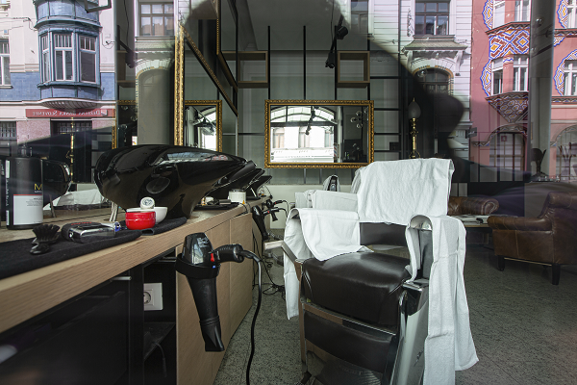
© Borut Krajnc

Borut Krajnc je že več kot trideset let profesionalni dokumentarno-reportažni fotograf, vrhunski opazovalec in izkušen vizualni kronist permanentne slovenske tranzicijske zgodovine, z neverjetno sposobnostjo ujeti spremembo družbene realnosti. To zna tudi mimogrede pospremiti s čutečim intelektualnim komentarjem. Trenutke, ko se ekonomsko-politični ustroj nehote razgali, opazi kot nerodne zatike, ki mu ne dajo miru, zato jih kompulzivno zbira in beleži. Izbor ponavljajočih se vzorcev razstavi v javnosti skozi avtorske fotografije v umetniških galerijah kot ogledalo, v katerem se ogleduje »cesar v novih oblačilih«.

Razstava Prehajanje je logično nadaljevanje trilogije pohlepa. Fotografije praznih reklamnih jumbo plakatov, s katerimi marketinška industrija v želji po zaslužku in tržnem deležu brezobzirno vizualno in fizično onesnažuje pokrajino, so bile skozi razstavo Praznine (2008) napoved poka nepremičninskega balona. Politika (2014) je koledar fotografij predvolilne kampanje kandidata za predsednika države Boruta Pahorja na obiskih pri različnih delovnih kolektivih, kjer za medije pozira kot delavec. Kot eden od njih, ki jih razume. V želji po politični moči je prisiljen ubirati populistične strategije privida, ki ga vodi marketing. Razstava Pritisk (2020) pa je predstavila vulgarnost podreditve najpomembnejših dnevnih časopisov, ki so pokleknili pred pritiski zasebnih interesov in s celostranskim oglaševanjem na naslovni strani izgubili obraz relevantnega javnoinformativnega medija. Kot je lucidno nakazal Jure Trampuš (Mladina, 7/2020, 65), vrstni red razstav nakazuje prehajanje iz strahu pred praznino, ki je posledica odsotnosti kapitala, v dekorirano politično kuliso brez vsebine, ki zastopa kapital, in izpraznitev vsebine pod pritiskom promocije kapitala.

Vendar strahu pred praznino ni več, je zgolj praznina iz strahu. Klofuta streznitve – epidemija covida-19, ki je zaustavila svet – nam je ponudila nekaj časa za premislek. Kaj si v bistvu sploh želimo, ko nas nihče ne sili, da bi si nekaj morali želeti? Vse pehanje za gospodarsko rastjo in materializmom, ki naj bi nas statusno in duševno zadovoljevala, je v luči zasebne in splošne zdravstvene varnosti postalo banalno.

Grozljivka režiserja Dannyja Boyla 28 dni kasneje (2002), kjer svet pesti virus, ki ljudi spreminja v zombije, se je najbolj oglaševala prek enominutnega prizora praznega središča Londona – prizora, ki je bil v vrvežu velemesta v tistih časih neverjeten snemalni podvig, ki smo se mu vsi čudili. Nihče si ni predstavljal, da je v realnosti za isti učinek praznine dovolj že mnogo milejša pandemija.

Minilo je natanko eno leto od začetka izrednih ukrepov v prvem valu pandemije. Na zgodovinski trenutek se je Borut Krajnc v hipu odzval s fotografiranjem ustavljene ekonomije izpraznjene ponudbe; prometa izpraznjenih cest, ljudi izpraznjenih ulic, izložb trgovin, barov, pekarn, frizerskih salonov, raznih popravljalnic, prodajaln srečk … Nekje se vidijo posledice panike, v hipu iz rok izpuščenega dela, na pol odprte škatle, odložene metle, odvržene obleke, odprta vrata …, drugod pa nas presenetijo skrbno pospravljeni prostori, pomita tla, zložene mize in stoli ter urejene police, ki so bili zapuščeni za nedoločen čas. Pogledi skozi steklene izložbe, v katere je radovedni fotograf usmeril svoj objektiv, nam razkrijejo, da prostori niso izpraznjeni ponudbe, izpraznjeni so družbe. Praznino pa podkrepijo še zapuščene mestne vedute, ki odsevajo v kotih izložbenih stekel.

Brezglavo smo drveli in sprožila se je zavora. Bo to iniciacija, kjer bomo s premislekom o tem, kaj resnično potrebujemo in česa ne, vzdržno in trajnostno prešli v nekaj novega? Ali pa je vse to zgolj nastavek za dogodek v mestu Gogi, kjer se ob šoku družba za hip umiri in potem nadaljuje po starem?

Kam bomo prešli?

Produkcija: Muzej in galerije mesta Ljubljane // Kurator razstave: Jani Pirnat // Fotograf: Borut Krajnc // Razstavo je omogočila: Mestna občina Ljubljana

